2016
François-Joseph SULER

17/05/2016
Système d’ouverture automatique des travées et d’allumage de l’éclairage

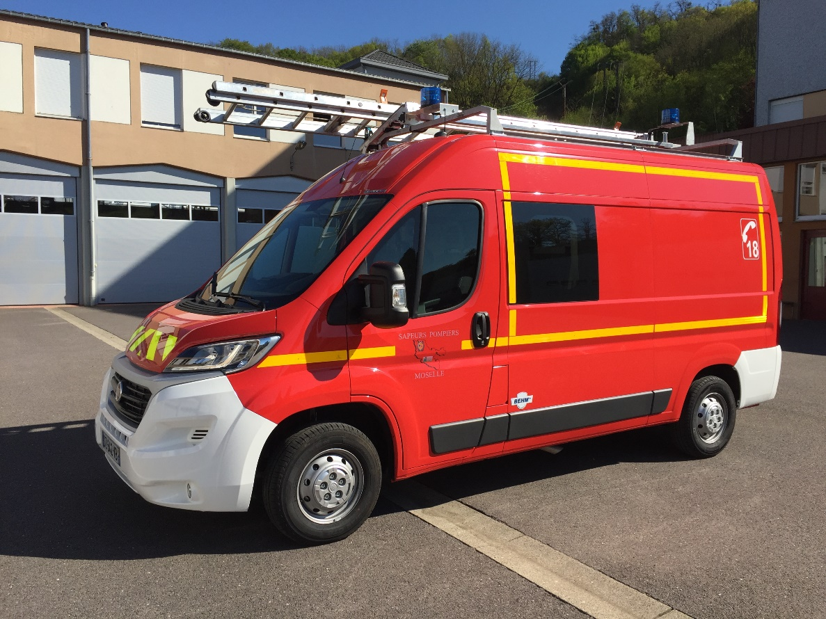
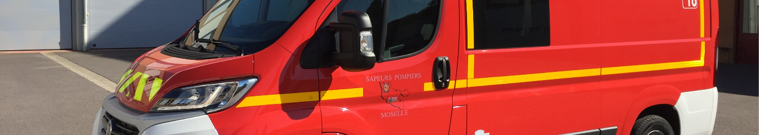
Sommaire

- Que doit pouvoir faire le système

- Solutions envisagées

- Système schématique

- Implantation dans les installations existantes

- Coût financier du système prévu

- Problèmes rencontrés

- Suggestion !

Que doit pouvoir faire le système

- Les fonctionnalités de premier ordre.

Le système doit présenter deux grandes fonctionnalités qui sont indispensables. On parle donc de l’ouverture automatique lors du déclenchement d’une intervention des travées et, grâce à des données extérieures, telle que la luminosité ambiante ou encore les horaires de coucher/lever du soleil, commander l’allumage des lumières dans les couloirs menant aux travées et au vestiaires

- Les fonctionnalités optionnelles.
Le système pourra aussi comporter plusieurs fonctionnalités optionnelles telle que :
- Remplacement du panneau de commande des travées et de l’éclairage de la cour vieillissant du standard par un écran tactile.
- Mise en place d’un mode AUTO et MANUEL selon les besoins du standardiste.
- Création d’une Application mobile permettant aux chefs d’agrès de commander l’ouverture de la travée correspondant à leur véhicule
- Envoi du ticket de départ aux téléphones portable de l’équipage du véhicule concerné (sans remplacer les pogs)
- Affichage sur un écran sur une carte « Google maps » le lieu d’intervention ainsi qu’un « flash code » permettant au chef d’agrès d’entrer rapidement et sans risque d’erreur l’adresse dans le GPS de son smartphone

Solutions envisagées

Pour réaliser ce projet plusieurs solutions point de vu traitement sont envisageables telles que les cartes de traitement du type PCduino 8 uno ou encore Raspberry Pi 3 B. Le comparatif ci-dessous départagera les deux cartes.

 | PCduino 8 Uno | Raspberry Pi 3 B | Note PCduino | Note Raspberry
Prix (GoTronic.com) | 65,50€ | 49,95€ | 2 | 4
Taille | 92x54 | 88x58 | 3 | 4
OS | Ubuntu 14/ Android Kit Kat | Linux/Windows 10 | 3 | 5
Connectique | 16 E/S logiques, dont 2 PWM  - 6 entrées analogiques  - Support pour carte microSD : jusqu'à 32 GB (carte non incluse)  - Sortie vidéo : HDMI 1.4 jusque 1080p avec support HDCP  - Bus : UART, SPI et I2C  - Ports USB : 1 x USB et 1 x USB OTG  - Sortie Audio : Jack 3,5 mm  - Connexion ethernet : 10/100 Mbps  - Connecteurs compatibles Arduino  - API pour accéder aux UART, ADC, PWM, E/S et I2C  - Version : 8 Uno | - WiFi : 2,4 GHz, 802.11n (Broadcom BCM43438)  - Bluetooth 4.1 (Broadcom BCM43438)  - 4 ports USB 2.0  - port ethernet 10/100 base T: RJ45  - bus: SPI, I2C, série  - support pour cartes micro-SD  - sorties audio: HDMI et jack 3,5 mm  - sorties vidéo: HDMI  -27 E/S logiques | 4 | 5
Composants internes | - CPU : AllWinner H8 8-Core Cortex-A7 @ 2.0GHz  - GPU : Power VR SG544 @720MHz  - DRAM : 1GB DDR3 | - ARM Cortex-A53 64 bits quatre cœurs à 1,2 GHz  -DRAM 1GB DDR3 | 5 | 2
Langage de programmation | C/C++/Java | Tous | 4 | 5
 |  |  | 3,5/5 | 4,1/5

Au vu des performances de la Raspberry Pi 3 B nous opterons pour celle-ci.

Cette carte peut se lancer comme un ordinateur sous Windows 10 IoT (version légère) avec un écran d’ordinateur ou même une télévision tout en acceptant tous les périphériques USB compatibles avec les autres ordinateurs.
Cette dernière comporte aussi différentes connectiques réseau et sans-fil telle que le Bluetooth permettant d’utiliser une application pour Smartphone.
Son grand nombre de sorties/entrées logique risque de ne pas être suffisant pour gérer tous les Items à commander on pourra donc relier le Raspberry à une carte Arduino Mega 2560 qui possède 54 entrées/sorties logiques ce qui permettra de commander 54 appareils au maximum.

En sachant que la caserne comporte 21 Travées on peut donc conclure que la carte Arduino Mega ne sera pas nécessaire. L’utilisation de 21 pins pour la commande des travées laisse donc 6 sorties de libre dans le but de commander les éclairages à divers endroits de la caserne.

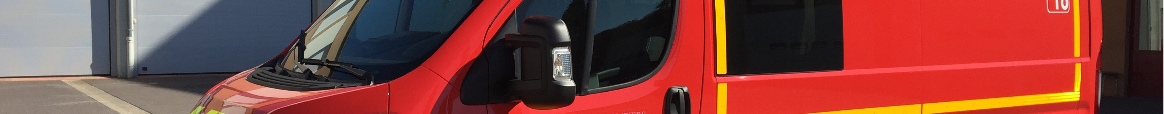
Lancement Timers pour éclairage
Panneau de commande des travées
Raspberry Pi 3 B
GIPSI
Système shématique

Implantation dans les installations actuelles

Les composants électroniques étant relativement petits, il est donc possible de les mettre dans un boitier à l’intérieur pupitre du standard ou, pour les relais, dans des boites de dérivation aux endroits voulus (particulièrement pour la gestion de l’éclairage)
De même les courants et tensions de commande étant très faibles : au maximum 40mA sous 5V, il sera possible d’utiliser du câble téléphonique 4 paires (GND, VCC, 1-6) pour l’éclairage ce qui ne prends que très peu de place et permet donc d’être implanté sans travaux conséquents.
Coût financier du système prévu

Article | €HT/pcs | €TTC/pcs | qté | €HT | €TTC
Raspberry Pi 3 B+ (GoTronic) | 41,63 | 49,95 | 1 | 41,63 | 49,95
Module relai 5V (GoTronic) | 4,63 | 5,55 | 6 | 27,78 | 33,30
Câble téléphonique (Brico Dépôt) | 26,67 | 32,00 | 1 | 26,67 | 32,00
Shield Proto pour Raspberry ADA801 | 13,25 | 15,90 | 1 | 13,25 | 15,90
TOTAL | --- | --- | --- | 109,33 € | 131,15 €

Problèmes rencontrés

Le grand problème qui se pose dans le cadre de ce projet est le fait de faire communiquer la GIPSI avec le système pour le transmettre le(s) véhicule(s) du départ.
Suggestions

Nom : Prénom :
…………………………………………………………………………………………………………………………………………………………
…………………………………………………………………………………………………………………………………………………………
…………………………………………………………………………………………………………………………………………………………
…………………………………………………………………………………………………………………………………………………………
…………………………………………………………………………………………………………………………………………………………
…………………………………………………………………………………………………………………………………………………………
…………………………………………………………………………………………………………………………………………………………
…………………………………………………………………………………………………………………………………………………………

Nom : Prénom :
…………………………………………………………………………………………………………………………………………………………
…………………………………………………………………………………………………………………………………………………………
…………………………………………………………………………………………………………………………………………………………
…………………………………………………………………………………………………………………………………………………………
…………………………………………………………………………………………………………………………………………………………
…………………………………………………………………………………………………………………………………………………………
…………………………………………………………………………………………………………………………………………………………
…………………………………………………………………………………………………………………………………………………………

Nom : Prénom :
…………………………………………………………………………………………………………………………………………………………
…………………………………………………………………………………………………………………………………………………………
…………………………………………………………………………………………………………………………………………………………
…………………………………………………………………………………………………………………………………………………………
…………………………………………………………………………………………………………………………………………………………
…………………………………………………………………………………………………………………………………………………………
…………………………………………………………………………………………………………………………………………………………
…………………………………………………………………………………………………………………………………………………………

Nom : Prénom :
…………………………………………………………………………………………………………………………………………………………
…………………………………………………………………………………………………………………………………………………………
…………………………………………………………………………………………………………………………………………………………
…………………………………………………………………………………………………………………………………………………………
…………………………………………………………………………………………………………………………………………………………
…………………………………………………………………………………………………………………………………………………………
…………………………………………………………………………………………………………………………………………………………
…………………………………………………………………………………………………………………………………………………………

Nom : Prénom :
…………………………………………………………………………………………………………………………………………………………
…………………………………………………………………………………………………………………………………………………………
…………………………………………………………………………………………………………………………………………………………
…………………………………………………………………………………………………………………………………………………………
…………………………………………………………………………………………………………………………………………………………
…………………………………………………………………………………………………………………………………………………………
…………………………………………………………………………………………………………………………………………………………
…………………………………………………………………………………………………………………………………………………………

Nom : Prénom :
…………………………………………………………………………………………………………………………………………………………
…………………………………………………………………………………………………………………………………………………………
…………………………………………………………………………………………………………………………………………………………
…………………………………………………………………………………………………………………………………………………………
…………………………………………………………………………………………………………………………………………………………
…………………………………………………………………………………………………………………………………………………………
…………………………………………………………………………………………………………………………………………………………
…………………………………………………………………………………………………………………………………………………………

Nom : Prénom :
…………………………………………………………………………………………………………………………………………………………
…………………………………………………………………………………………………………………………………………………………
…………………………………………………………………………………………………………………………………………………………
…………………………………………………………………………………………………………………………………………………………
…………………………………………………………………………………………………………………………………………………………
…………………………………………………………………………………………………………………………………………………………
…………………………………………………………………………………………………………………………………………………………
…………………………………………………………………………………………………………………………………………………………

Nom : Prénom :
…………………………………………………………………………………………………………………………………………………………
…………………………………………………………………………………………………………………………………………………………
…………………………………………………………………………………………………………………………………………………………
…………………………………………………………………………………………………………………………………………………………
…………………………………………………………………………………………………………………………………………………………
…………………………………………………………………………………………………………………………………………………………
…………………………………………………………………………………………………………………………………………………………
…………………………………………………………………………………………………………………………………………………………

